東京大学 2014年度冬学期 水曜日5限目
教員名：Hermann Gottschewski
連絡先：gottschewskiアットfusehime.c.u-tokyo.ac.jp
科目名：比較文化論
テーマ：西洋音楽の文化史―ドイツの音楽を中心に

第４回（2014/11/12）
和声論から調性の危機まで（18～19世紀を中心に）
- 対位法から和声論へ。通奏低音の役割
中世以後には複旋律の音楽が発展し、14・15世紀には非常に複雑な曲まで達するが（たとえばオケゲム(Johannes Ockeghem, ca. 1410–1497)は36声のカノンを書いた）、作曲の基本的な考え方は旋律対旋律であった。つまり単旋律から初めて、それにまず第2の声部を付けて、次に第3の声部を付ける時にそれが第1の声部と第2の声部とそれぞれ合うように作る、などという手法であった。音楽の「縦の軸」（同時に鳴っている様々な音高）が基本的に見えて来ない方法であり、「横の軸」（時間に延びるそれぞれの旋律）を重視した考え方であった。
そのもっとも基本的な理論的概念は「対位法」であった。対位法は同時に進行する2つの旋律の関係を説明する。3つ以上の旋律になると対位法では基本的にそれぞれの旋律が番いで検討され、3つ以上の音が作る「和音」が作曲技法の対象とならない。
16世紀からはその考え方が徐々に変わる。ツァルリーノ（Gioseffo Zarlino, 作曲家かつ音楽理論家, 1517–1590）は初めて三和音、つまり3つの音が同時に作る和音を作曲技法の基礎に置いた。そこからいわゆる「和声論」が発展し、そのもっとも盛んな18世紀と19世紀には音楽をまず縦の軸から考え、横の軸（旋律）を和声進行によって生じるものとして説明する傾向があった。和声論が現れることによって対位法が作曲技法として無くなる訳ではないが（現在でも作曲を勉強する人は和声論と対位法の両方を勉強する）、対位法が和声論に対して二次的な技法となる。第2回の授業では別の観点からこの変化をすでに説明した。
いわゆる「通奏低音」は最初の和声的作曲技法だということができる。これは元来特定の楽器編成に基づく一種の曲を作る技法に過ぎなかった。通奏低音に基づいている楽曲では通して演奏される最低の旋律が存在する。それが普段低音の旋律楽器（弦楽器または管楽器）と和声楽器（鍵盤楽器またはリュートやハープ等）から構成される「低音グループ」によって演奏される。この低音旋律は曲の縦の軸、つまり和声を支える。その和声が低音の旋律の上に書かれている数字や記号によって特定されることが多い。その記号を見て和声楽器の奏者が伴奏を即興することができる。（第2回目の⑤基礎知識と図6を参照。）
しかし通奏低音は徐々に特定の曲種の作曲技法から一般的な和声論へ発展する。つまり実際の低音旋律と和音記号の有無と関係なく作曲家達は低音に支えられた和声を作曲技法の基礎において、曲の全体の流れを低音から考えることになる。曲種や演奏法としての通奏低音は1800年ごろほとんど消えてしまうが、「通奏低音」（独Generalbass）という単語は19世紀半ばまで「和声学」の同義語として残る。
- 音楽の基礎である通奏低音を実際の低音から切り離したラモー
バッハやヘンデルと同時代に生きたフランスの作曲家と音楽理論家ラモー（Jean-Philippe Rameau, 1683–1764）はその著作『自然の諸原理に還元された和声論』(Traité de l'harmonie réduite à ses principes naturels, 1722)において、通奏低音では和声が低音に支えられるという現象を倍音烈（＝自然の原理）から説明した。しかし通奏低音作品では実際の低音に支えられている和声が必ずしもいつも倍音烈の構成と一致していない。そこでラモーが実際に演奏されている低音と別に音として表現されない「基礎低音」（basse fondamentale）の存在を主張した。
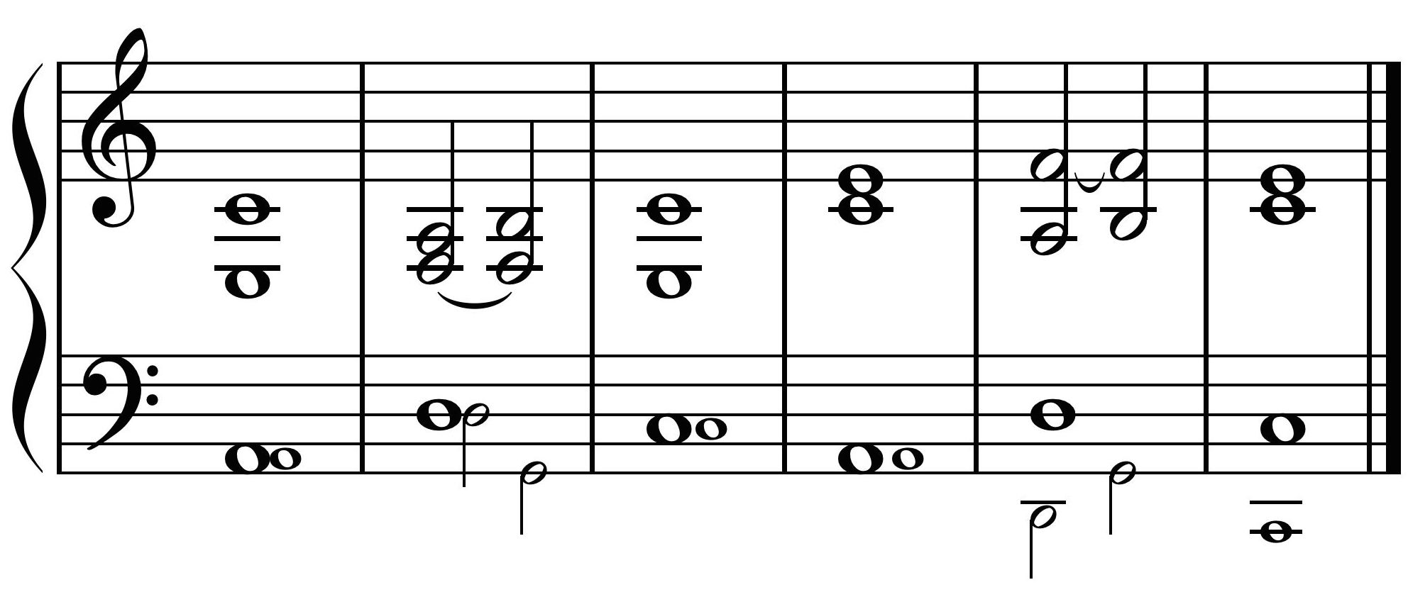
図1 ラモーがツァルリーノの例を取り上げて原譜の3つの声部（Canto, Tenore, Basso）に仮想上のBasse fondamentaleを加えている。ラモーの楽譜にはハ音記号（Cantoでは第2線に、 Tenoreでは第4線に）とへ音記号（Bassoでは第三線に、Basse fondamentaleでは現代のへ音記号と同様に第4線に）が使われている。現代のピアノ譜に表したら右の譜例の様になる。右の譜例では右手にCantoとTenore、左手にBassoそして小さな音符でBasse fondamentaleを示した。上のフランス語の文の意味は「ツァルチーノからの例。それに私たちは基礎低音を加えた。」

ラモーの基礎低音は和声の抽象化への極めて重要なステップであった。実際に鳴っていない音を和声の基礎とすることによって音楽の和声的な解釈と作曲技法へ新しい道が開いた。しかしその基礎を譜面上で実際の旋律として表したこと自体がまだ古い考え方を反映している。19世紀の和声論ではその抽象化がさらに進み、和声には仮想的な「根音」が存在するという考え方を残しつつも、その根音を具体的な音高というよりピッチクラスとして定めた。つまり和声の根音がCであっても、それは具体的なC（例えばC2, C3など）ではなく、抽象的なCである。そして和声の種類は和声の根音とその和声が機能的に属している調とその主音の関係によって特定される。その和声論には様々なシステムがあったが（その一部が今日まで音大等で教えられる）、もっとも重要なタイプは「音度理論」と「機能理論」である。音度理論では和声の根音は曲（またはその一部）の主調の音階の中に位置づけられる。機能理論では主調より和声進行が尊重され、その緊張関係が主に根音の5度進行などによって説明される。その詳細は一般大学の授業で説明するのが難しいのでここでは省略する。

- 和声自体の発展――単純化から複雑化へ
18世紀の音楽論の一つの特徴としてはその公的な性質を挙げることができる。これは啓蒙主義の考え方と深く結びついている。つまり音楽論は専門家の内的な知識だけでなく、すべての教養人にアクセスできる知識として広められた。それに伴って音楽自体についても、一般の教養人に理論的に理解できる構造が求められた。従って専門的な知識の深さに溢れていた後期バロック音楽（バッハの音楽がその典型例）が批判され、それに対して構造的に単純明快な音楽が求められた。後期バロックの和声がさらに発展したのではなく、それが否定され、18世紀半ばの代表的な音楽は非常に単純で軽い音楽であった（「ギャラント様式」）。
ハイドンやモーツァルトの作品にはこの明瞭さがまだ明らかに見られるが、ベートーフェン（つまり1800年前後の音楽）になると新しい複雑さへの発展が明らかに見えてくる。つまりベートーフェンの後期の作品は初期の作品より明らかに複雑な和声を使っている。これは19世紀末まで続く発展の始まりだと言える。つまり19世紀を通して天才的な作曲家（「天才」はその時代の音楽美学の一つのキーワード）は新しい和声を発明し、音楽の進歩が主に和声の進歩に見られるという考え方が一般的であった。この時代には音楽論が作曲技術の発展を追いかける様子が多く見られる。しかしリスト（Franz Liszt, 1811–1886）ブルックナー（Anton Bruckner, 1824–1896）やレーガー（Max Reger, 1873–1916）のように、和声学や和声論から影響を受けて作曲技法を発展した作曲家もいる。
19世紀の和声の発展の一つの特徴は個々の和音の複雑化（つまり三和音や四和音のみならず五和音、六和音、七和音などを使うこと）だけではなく、和声が複数の層の上下関係によって支配されることである。つまり個別の和声が直前と直後の調性の発展の中に機能し、調性の発展が曲の一部の中のより大きな調性環境を作り、その一部の調性が全曲の中（曲の主調）で和声的な機能を持つということである。さらに複数の楽章から構成される曲（ソナタ、交響曲）などではそれぞれの楽章において調が違って、その調もお互いに和声的な緊張感を持つ、ということである。しかし全体的には「調の統一」、つまり途中で元の調から離れても最後にはそこに戻るという考えが変わらない。ただワーグナー（Richard Wagner, 1813–1883）の舞台作品やその後マーラー（Gustav Mahler, 1860–1911）の交響曲にも元に戻らない和声的な発展という考えも見られる。
和声の複雑さの根本的な問題はそこから必然的に出て来る難解さである。ラモーの基礎低音ですでに見たように、和声は楽譜で直接見られるものでもなく、音楽の響きの中に物理的に存在するものでもない。むしろ和声は音楽の「解釈」であり、聴者がその解釈をすることによって、曲に使われている音高に音楽的な意味が付くのである。複雑な和声は複数の解釈を可能にし、その中で正しい解釈を発見するにはある程度の音楽知識を前提とする。これはまさに原語で複雑で曖昧な文章を書く場合と同じで、主語と述語を誤って判断するとその文章を誤解することになる。和声でも特定の和音の根音を誤って解釈すれば前後の和声の緊張感が変わる。そういう問題が多く起こると曲全体を音楽形式として解釈することが不可能になり、音楽が聴者にカオティックな印象を与える。これは後期ロマン派から現代の狭間に作曲された音楽に多く起こりうる現象である。まさに複雑な建築物を作った時に計算が合わなくなり、全体が潰れることと同様である。ただし音楽形式は建築物の様に客観的に潰れるのではなく、聴者の経験や能力や努力によって主観的に潰れるのである。
19世紀後半から20世紀初頭に掛けてこの問題が徐々に聴衆の大多数に及び、いわゆる「調性の危機」が起こる事になる。（第3回目の「2調性の発展と調性の危機」を参照。）

- 和声における多義性の具体例
第3回目の講義で見たように、三和音を協和音として認めたにもかかわらず、実際に使われる1オクターヴ内の12音は増やされなかったので、音の従属性の可能性が圧倒的に増えた。19世紀以後の和声論ではバッハ以来の作品における和声の意味についての論争が（今日でも）尽きないが、その原因はまさにこの多義性にある。また、作曲家たちがこの多義性を意図的に使い、同じ音高に構成される、異なる意味を持つ和声を、聴者に推測させて、推測された意味と別な意味で解決するなどの技法を使う。それはハイドンがすでに戦略的に使い、シューベルトでより多くなり、ヴァーグナーの作品では徹底されるが、同時にそこで発展の限界が明らかになる。
図2 この譜例で二分音符として書かれた和音は鍵盤ですべて同じに響くが、調性的な意味が全く違う。
聴覚資料：http://fusehime.c.u-tokyo.ac.jp/gottschewski/doc/kaiketsu.mp3
この和音の進行を例えばラモーの「基礎低音」を付けることによって解釈が可能である。
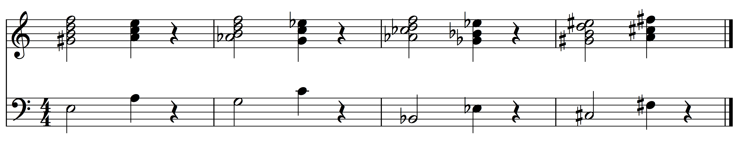
図3 図2で示した和声に基礎低音を付けたもの。減7和音の音に根音が含まれていないが、和声的な解釈のために根音の追加が必要である。複数の可能性があって、根音の選択によって和声の緊張感と進行が異なってくる。

図2で示された「減7の和音」は平均律で全く対称的な形をしている（全ての音程が3半音から構成される）ので、その響きだけで調性を推測することができない。また、次のような変化によって、減7の和音が減7の和音に解決することが可能で、それを徹底させると「和声的に説明可能で意味不明」な和音が続く場合がある。
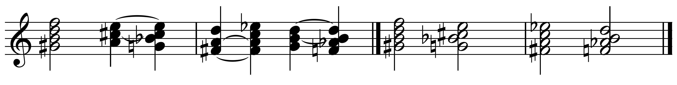
図4 左の例では減7の和音がそれぞれ解決し（従ってその意味が明らかにされ）、次に別の減7の和音に進行するが、右の例の様に解決が省略されることがある。楽譜では正書法的に意味が明らかにされているが、楽器で弾かれた響きのみを聴けば、図6で示された減7の和音の種類の内どれが使われているかを知ることができない。 聴覚資料：http://fusehime.c.u-tokyo.ac.jp/gottschewski/doc/7waon.mp3
この「7の和声の連続」を徹底的に応用した例はショパンの有名な「別れの曲」（練習曲作品10/3）に見られる。
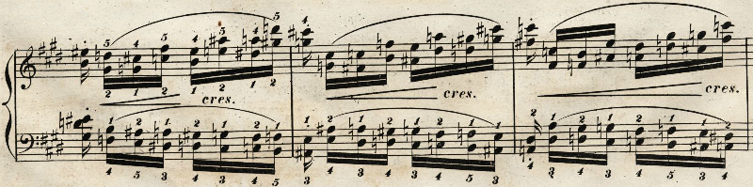
聴覚資料：http://www.youtube.com/watch?v=ISBKq29aksE （1分57秒から）
このような例では調性音楽としての「意味の可能性」だけが残り、実際の意味が不明である。ショパンがこの作品を書いた19世紀前半にはこういう例はまだ極めて珍しいが、後半ではそういうケースが段々多くなって来る。そして結局聴者も作曲家も和音の中で機能和声と別の意味を見出さなければならない。そこから20世紀の様々な「現代音楽」が現れる。

19世紀以後の和声論には多くの種類があるが、もっとも有名なのはフーゴ・リーマンの「機能和声論」とハインリヒ・シェンカーの「根本構造理論」である。その2つは極端に異なる原理に基づいているが、共通しているのは、結局音楽の全ての音符が和声の展開から生じ、その和声論が究極的に倍音列に基づいていることである。

